**Tecnológico de Costa Rica**

# Escuela de Computación

IC-4700 Lenguajes de programación

**Documentación - Proyecto #4:**

# Programación Orientada a Objetos

**Estudiantes:**

Jorge Arturo Chavarría Villarevia- 2023157488

Murillo Chaves Felipe Javier - 2023083005

Hidalgo Sánchez Fernando Andrés - 2022218688

Grupo 02

**Profesor:**

# Bryan Tomas Hernandez Sibaja

I Semestre

2025



# Índice

**Índic****e**

**Enlace a GitHub**

**Descripción**

**Pasos de instalación y ejecución**

**Manual de Usuario**

**Explicación del funcionamiento**



# Enlace a GitHub

<https://github.com/ArturoChV10/proyectoLenguajes.git>



# Descripción

El proyecto #4 para el curso de Lenguajes de programación tiene como objetivo familiarizar a los estudiantes con el desarrollo de programas utilizando el paradigma orientado a objetos, para esto se solicitó el desarrollo de una aplicación de facturación utilizando la librería de “Ruby on Rails”. Una vez se inicializa el programa se ejecutarán cuatro estados principales:

* Menú principal: Pantalla principal con los botones necesarios para ingresar a cada módulo.
* Productos: Vista de inventario de los productos que permite ingresar, eliminar y modificar los productos del comercio.
* Clientes: Vista de los clientes de la empresa que permite ingresar, eliminar y modificar los clientes.
* Facturación: Lista del inventario donde se puede seleccionar un cliente existente para realizar la compra de uno o más productos



# Pasos de instalación y ejecución

A continuación, se presentarán diversos pasos para la instalación y ejecución del programa sin problemas mayores, para esta sección, asumiremos un paso 0, y este corresponde a la instalación previa de Ruby, Ruby on Rails y las dependencias necesarias, de modo que el programa tendrá un editor sobre el cual poder ser ejecutado, una vez hemos definido la instalación de las dependencias, el paso 1 corresponde a clonar el repositorio de github, ya que mediante el comando:

“git clone <https://github.com/ArturoChV10/proyectoLenguajes.git>”

Podremos obtener todos los documentos necesarios para la ejecución de nuestro programa. El segundo paso en la ejecución del programa corresponde a ejecutar el siguiente comando dentro de la carpeta raíz del proyecto, el cual ejecutará los documentos necesarios y permitirá abrir la página web en el link <http://localhost:3000>

“rails server”



# Manual de Usuario

En esta sección se presenta el manual de usuario para la aplicación desarrollada de facturación. Aquí se explica brevemente la función del sistema y sus componentes, con el objetivo de facilitar el uso de la aplicación. Este manual servirá como guía de referencia para facilitar su uso. Aunque el documento cumple con un aspecto formal, se ha redactado para la comodidad del usuario final.

Una vez se hayan descargado previamente todos los componentes necesarios, el primer paso corresponde a ingresar a la página de <http://localhost:3000> expuesta por la ejecución del rails server

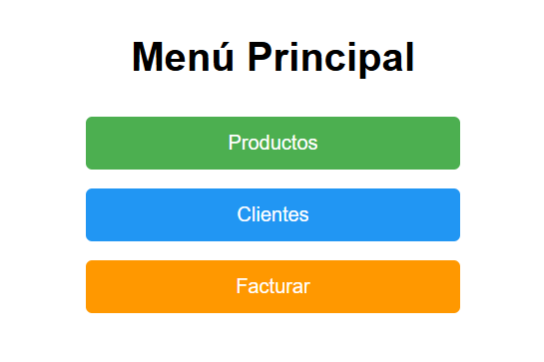

Una vez en la pantalla principal, se pueden acceder a los módulos necesarios indicando en los botones correspondientes.

La página de productos ofrece una vista de todos los productos disponibles, debajo de cada producto se encuentran botones para eliminar el producto de la lista o modificar su nombre, precio o cantidad en inventario. Arriba en la página se indican espacios para indicar las características de un nuevo producto junto al botón para ingresarlo al sistema.

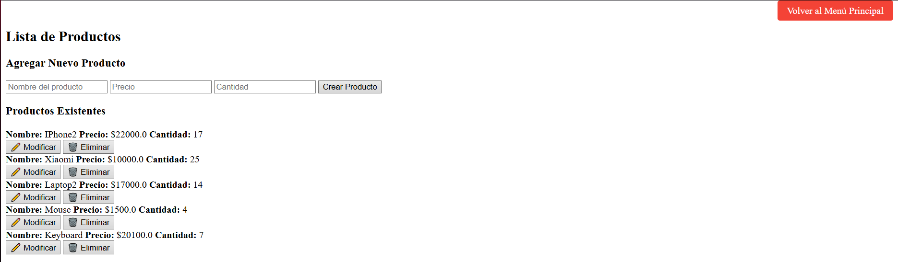

Saliendo al menú principal, se puede acceder al módulo de clientes, donde se muestran todos los clientes registrados en el sistema. Al igual que con los productos, es posible modificar y eliminar el nombre y teléfono de cada cliente con sus botones correspondientes, al igual que ingresar nuevos clientes con los espacios indicados.

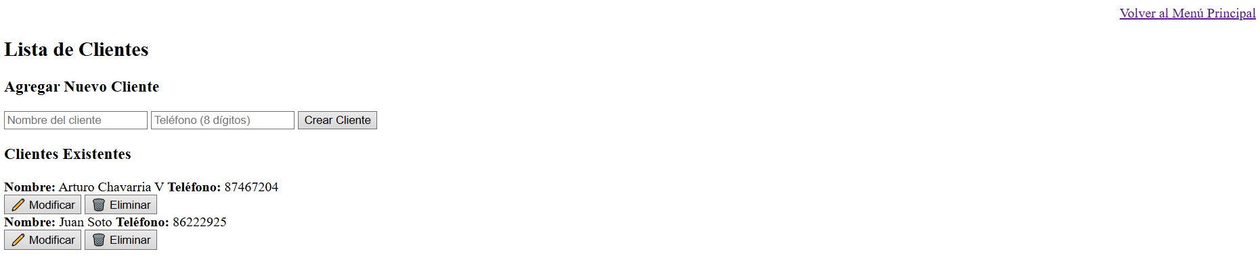

Para el módulo de facturación, se selecciona un cliente de los existentes y se pueden agregar productos para la factura del cliente. En el espacio de cantidad se indica cuanto de ese producto se va a agregar y luego con el botón de agregar se añade esa cantidad de producto a la factura final.

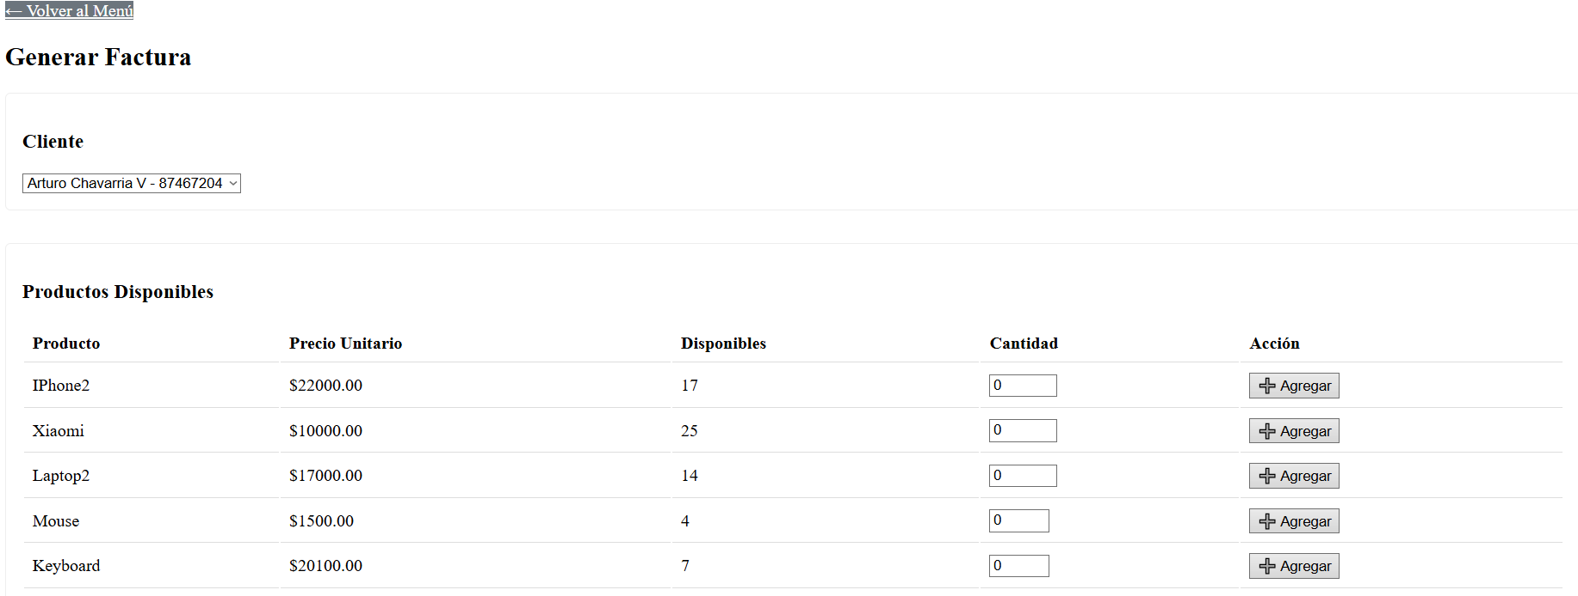

Luego de agregar todos los productos del cliente, se puede bajar para ver un resúmen de la compra con el total a pagar de la factura. Finalmente se puede hacer click en el botón de generar factura, el cual finaliza los cambios y genera un documento pdf para visualizar la factura realizada

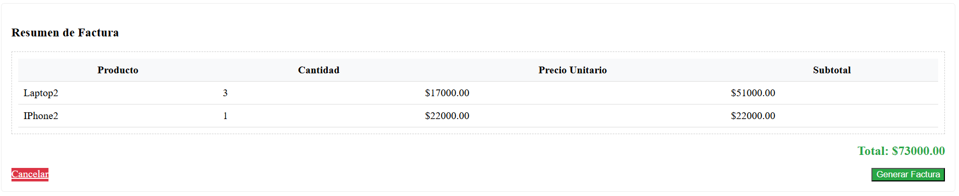



# Explicación del funcionamiento

El proyecto fue desarrollado utilizando el paradigma de programación orientada a objetos, específicamente con el framework Ruby on Rails. El sistema está diseñado para gestionar el inventario, emitir facturas con cálculo automático de impuestos y generar informes de ventas/existencias mediante una aplicación web.

El programa se inicia con un menú principal que proporciona acceso a cuatro estados principales:

* **Menú Principal**: La pantalla principal con los botones necesarios para ingresar a cada módulo.
* **Productos**: Una vista de inventario que permite la creación, edición y eliminación de productos. Esta página también permite agregar nuevos productos indicando sus características y haciendo clic en un botón para agregarlos al sistema. Los productos existentes se pueden modificar o eliminar mediante los botones debajo de cada producto.
* **Clientes**: Una vista de los clientes registrados, que permite la entrada, eliminación y modificación de la información del cliente. Al igual que los productos, los clientes pueden modificarse, eliminarse o agregarse.
* **Facturación**: Este módulo muestra el inventario y permite al usuario seleccionar un cliente existente para realizar la compra de uno o más productos. Los usuarios pueden indicar la cantidad de un producto a agregar a la factura final. Después de agregar todos los productos, se muestra un resumen de la compra y el monto total a pagar. Finalmente, un botón de "generar factura" finaliza los cambios y crea un documento PDF de la factura.

La estructura lógica de la aplicación se basa en los principios de la Programación Orientada a Objetos (POO) y los principios SOLID, y está implementada en Ruby utilizando el framework Ruby on Rails.

Flujo de Ejecución

1. Inicio:

- El usuario ejecuta alguno de los módulos (productos, clientes, facturacion)

1. Productos:

* Desde el menú principal, se puede acceder al módulo de productos haciendo clic en el botón correspondiente.
* La página de productos muestra todos los productos disponibles.
* Se pueden ingresar las características de un nuevo producto (nombre, precio, cantidad) en los espacios indicados y luego hacer clic en el botón para ingresarlo al sistema ("Crear Producto").
* Debajo de cada producto existente, se encuentran botones para eliminar el producto de la lista o modificar su nombre, precio o cantidad en inventario.

1. Clientes:

* Volviendo al menú principal, se puede acceder al módulo de clientes.
* En esta sección, se muestran todos los clientes registrados en el sistema.
* Al igual que con los productos, es posible modificar y eliminar el nombre y el teléfono de cada cliente con sus botones correspondientes.
* También se pueden ingresar nuevos clientes utilizando los espacios indicados ("Nombre del cliente", "Teléfono") y el botón "Crear Cliente".

1. Facturación:

* Para el módulo de facturación, se selecciona un cliente de los existentes.
* Se pueden agregar productos a la factura del cliente.
* En el espacio de "Cantidad", se indica cuánto de ese producto se va a agregar, y luego con el botón "Agregar" se añade esa cantidad de producto a la factura final.
* Después de agregar todos los productos, el usuario puede desplazarse hacia abajo para ver un resumen de la compra con el total a pagar de la factura.
* Finalmente, se puede hacer clic en el botón "Generar Factura", lo cual finaliza los cambios y genera un documento PDF para visualizar la factura realizada.